Цветы для бабочек

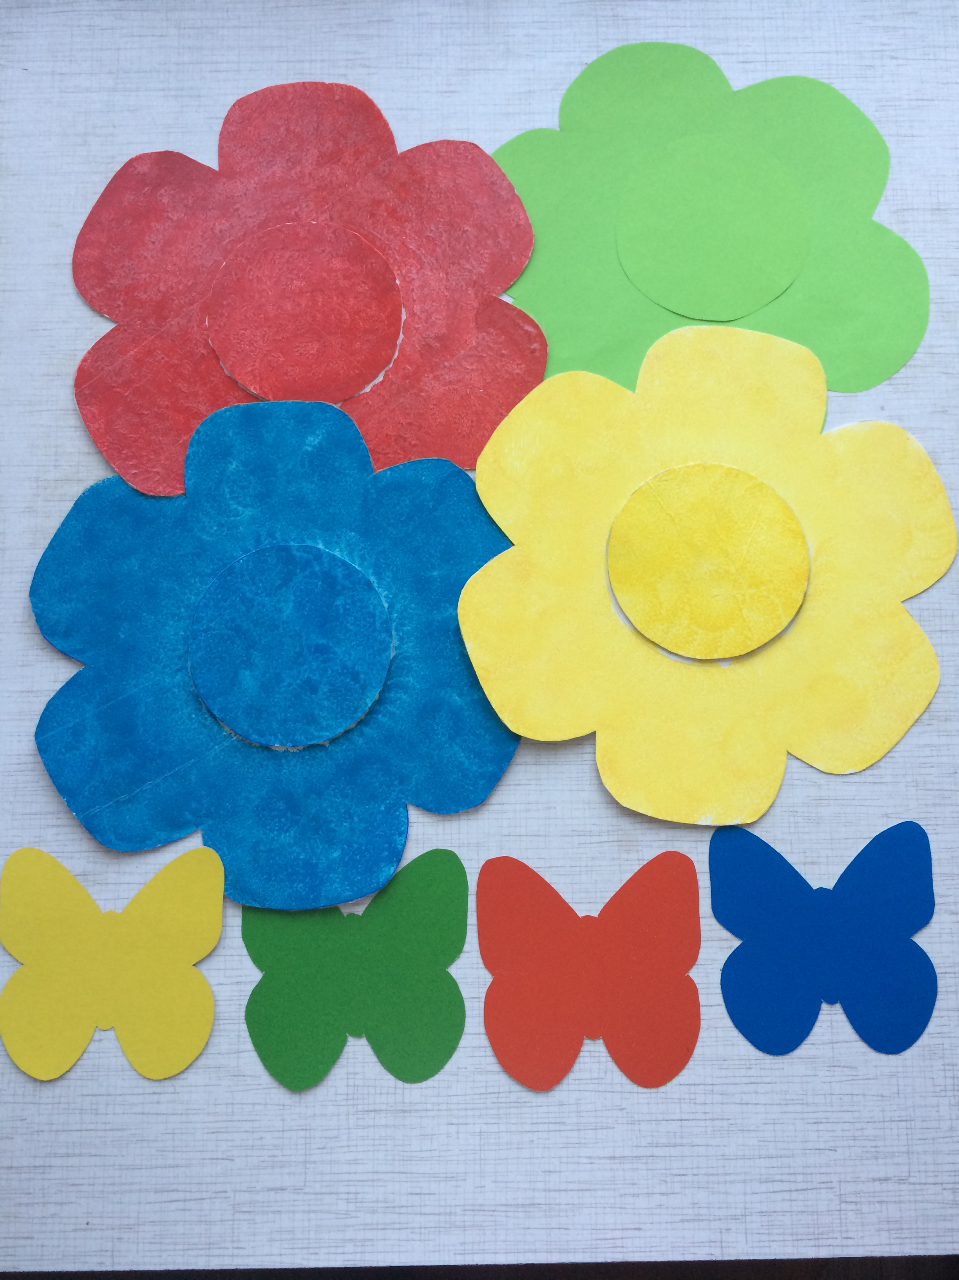

Цель: Учить детей соотносить предметы по цвету и обозначать результат словами «такой», «не такой». Закрепить представления об основных цветах (красный, жёлтый, синий, зелёный) и умение называть их. Воспитывать бережное отношение к представителям живой природы.

Материалы: Четыре крупных цветка, вырезанных из красного, синего, жёлтого и зелёного картона, четыре плоскостные фигурки бабочек таких же цветов. Такие же, но меньших размеров цветы и бабочки по количеству детей (на каждого ребёнка по 2-3 цветка и по 2-3 бабочки).

Ход занятия:
Воспитатель раскладывает большие цветы на фланелеграфе и показывает бабочек.
Воспитатель: «Бабочки хотят найти «свои» цветы – сесть на такой же цветок, чтобы их не было видно (такого же цвета) и никто не смог их поймать. Нужно помочь бабочкам спрятаться».
Воспитатель кладёт бабочек на цветочки такого же цвета, обращая внимание детей на то, что цвет бабочки и цветка совпадают (такой же), бабочку «не видно» - она спряталась.
Воспитатель: «Бабочка синего цвета полетела искать «свой» цветок. Вот она села на цветок такого же синего цвета, её «не видно» - она спряталась. Полетела бабочка жёлтого цвета искать «свой» цветок, села на цветок красного цвета. Не такой цветок, не спряталась бабочка, все её видят. Полетела бабочка дальше и села на цветок такого же красного цвета и спряталась, никто её не видит и т. д. Все бабочки спрятались их не видно».
Воспитатель: «Теперь ребята помогите каждой вашей бабочке найти свой цветок».
Воспитатель раздаёт маленьких бабочек и цветочки и просит детей наложить бабочек на цветки такого же цвета, комментируя при этом свои действия словами «такой», «не такой».
Дети выполняют задание, а воспитатель контролирует их и помогает тем, кто затрудняется в работе.
Воспитатель: «Жёлтая бабочка села на жёлтый цветок, синяя бабочка села на синий цветок. Они сели на такие же цветки, спрятались, их не видно. Молодцы, ребята, помогли всем бабочкам найти «свой» цветок. А теперь посадите бабочек так, чтобы каждая была хорошо видна, т. е. на цветок другого цвета. Например, зелёная бабочка села на жёлтый цветок (не такой), теперь её хорошо видно».
Дети пробуют разные варианты размещения бабочек на цветах, продолжая при этом комментировать свои действия.
Воспитатель помогает детям, затрудняющимся в работе, задаёт вопросы, для активизации речи детей.
Воспитатель: «Молодцы, ребята, помогли бабочкам! Теперь все видят, какие бабочки красивые, разноцветные. Пусть наши бабочки отдохнут, а мы с вами поиграем. Превратимся в красивых бабочек. Пройдёмте на коврик и повторяйте все движения за мной».
Игра «Бабочки»
Спал цветок и вдруг проснулся, Плавно поднять руки вверх.
Больше спать не захотел. Повернуть голову вправо-влево.
Шевельнулся, потянулся, Руки на пояс, встать на носочки.
Взвился вверх и полетел. Маховые движения руками, бег на носочках.

